AI Institute

每日投资研究简报
  - 2026-08-14 · webpage screenshot DOCX edition
宏观通胀传导仍是今日主线，AI 基础设施提供第二层验证。
2026-08-14 共纳入 74 篇中文研究结果，覆盖 0 位活跃分析师和 5 条主要行业链，较 2026-08-13 的主题变化可在右侧动量表中核对。简报优先呈现可被报告链接追溯的结论，而不是孤立摘要。
今日报告  74 | 活跃分析师  0 | 活跃链条  5 | 风险信号  16

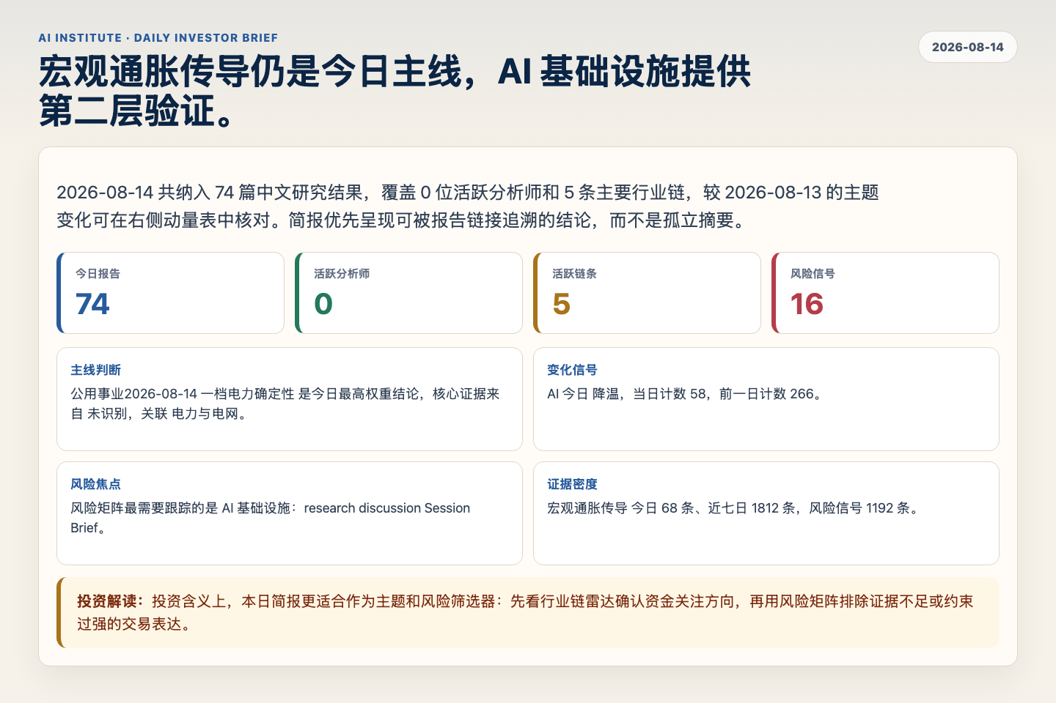
Figure 1. Webpage snapshot of the daily synthesis and key operating metrics.

1. 综合研判
主线判断: 公用事业2026-08-14 一档电力确定性 是今日最高权重结论，核心证据来自 未识别，关联 电力与电网。
变化信号: AI 今日 降温，当日计数 58，前一日计数 266。
风险焦点: 风险矩阵最需要跟踪的是 AI 基础设施：research discussion Session Brief。
证据密度: 宏观通胀传导 今日 68 条、近七日 1812 条，风险信号 1192 条。
投资解读: 投资含义上，本日简报更适合作为主题和风险筛选器：先看行业链雷达确认资金关注方向，再用风险矩阵排除证据不足或约束过强的交易表达。

2. 可视化仪表板
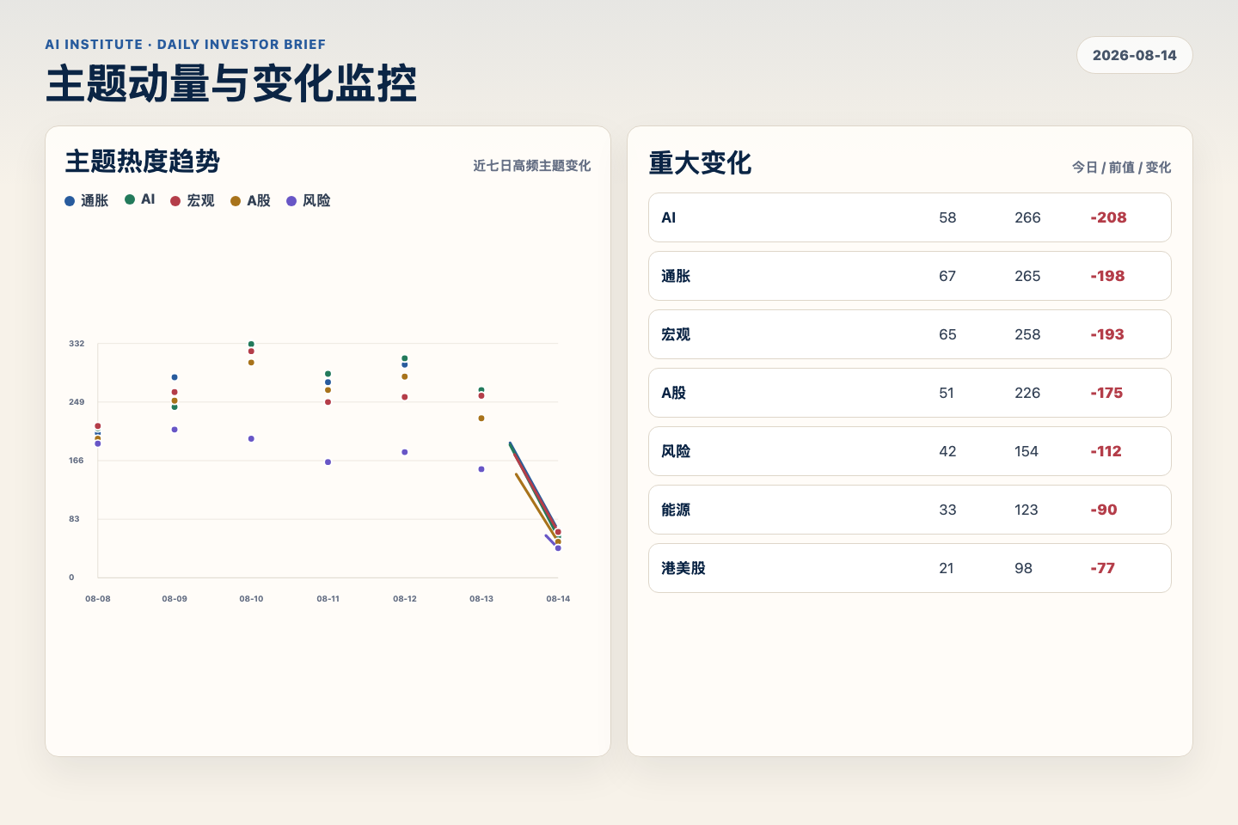
Figure 2. Webpage snapshot of topic momentum and daily change signals.
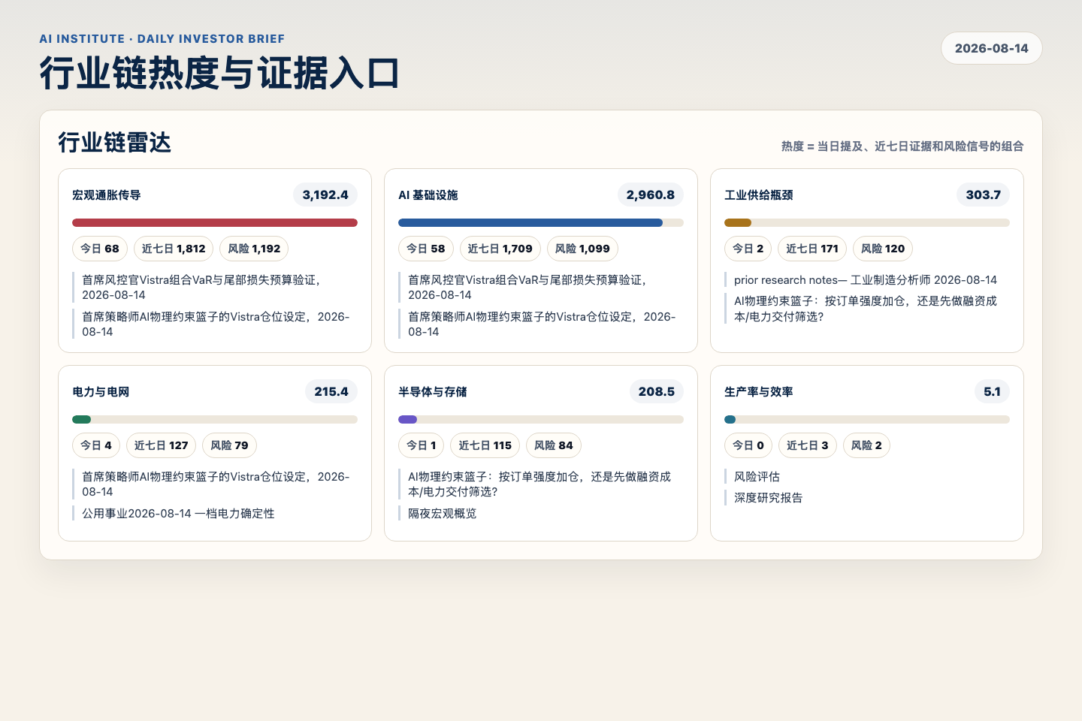
Figure 3. Webpage snapshot of industry-chain heat and evidence links.

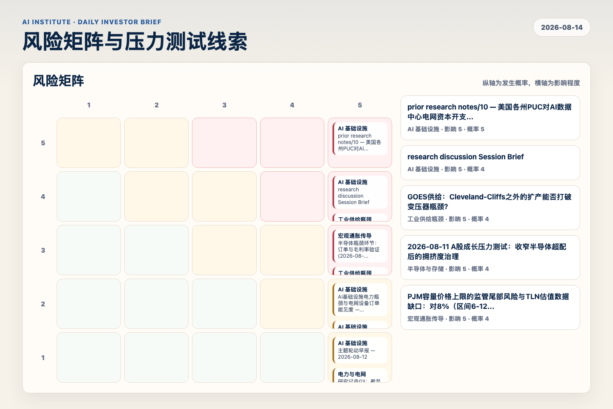
Figure 4. Webpage snapshot of the risk matrix and pressure-test items.

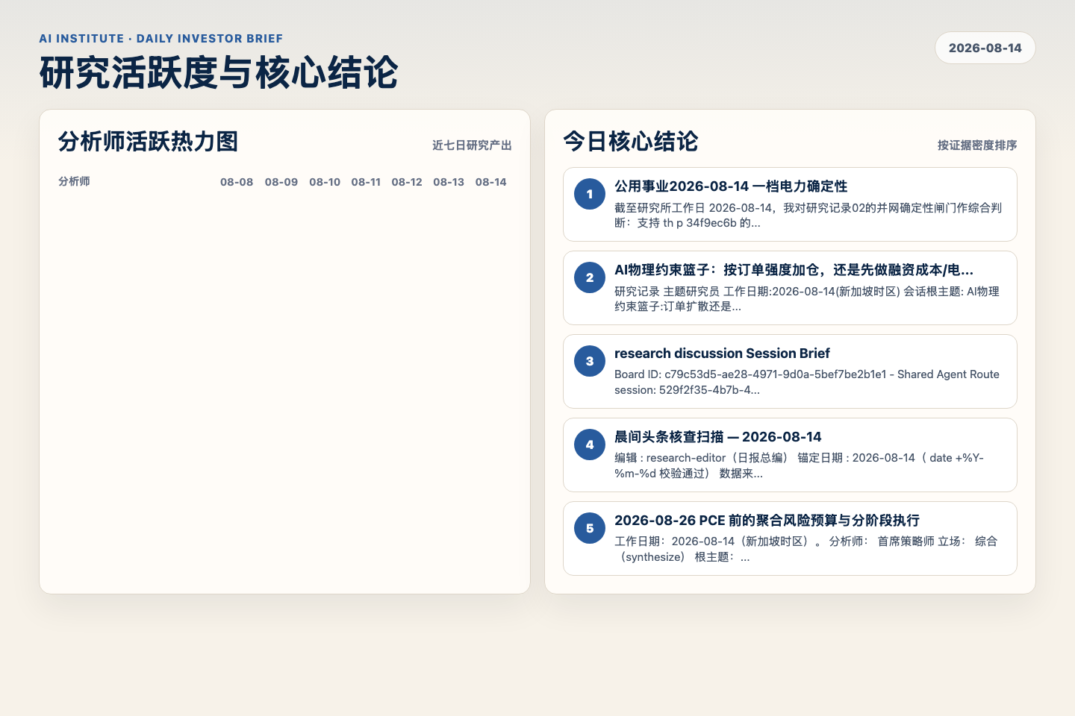
Figure 5. Webpage snapshot of analyst activity and ranked conclusions.

3. 今日核心结论
1. 公用事业2026-08-14 一档电力确定性
未识别 · 电力与电网 · score 47.8
截至研究所工作日 2026-08-14，我对研究记录02的并网确定性闸门作综合判断：支持 th p 34f9ec6b 的方向，但将表观已签基荷/PPA容量从 5,364 MW 下修为保守一档可投资容量 2,476 MW，其中 Vistra...
Report: reports/archive-1577a1b849d3
2. AI物理约束篮子：按订单强度加仓，还是先做融资成本/电力交付筛选?
未识别 · AI 基础设施 · score 46.8
研究记录 主题研究员 工作日期:2026-08-14(新加坡时区) 会话根主题: AI物理约束篮子:订单扩散还是融资成本压力测试 本报告问题: AI 资本开支从芯片扩散到电力、散热、光模块和新建云基础设施后...
Report: reports/archive-7ba8aacc0b4a
3. research discussion Session Brief
未识别 · 宏观通胀传导 · score 44.0
Board ID: c79c53d5-ae28-4971-9d0a-5bef7be2b1e1 - Shared Agent Route session: 529f2f35-4b7b-415a-a0c9-6252915c8c1c - Root topic: AI物理约束篮子：订单扩散还是融资成本压力测试 - Curre...
Report: reports/archive-70040e81dd62
4. 晨间头条核查扫描 — 2026-08-14
未识别 · 宏观通胀传导 · score 43.2
编辑 : research-editor（日报总编） 锚定日期 : 2026-08-14（ date +%Y-%m-%d 校验通过） 数据来源 : recent reports.md （14 小时回溯窗口，20/20 归档文件成功拉取）+ 补充 web search（CPI/...
Report: reports/archive-8dd187b7e117
5. 2026-08-26 PCE 前的聚合风险预算与分阶段执行
未识别 · 宏观通胀传导 · score 43.0
工作日期：2026-08-14（新加坡时区）。 分析师： 首席策略师 立场： 综合（synthesize） 根主题： 美国通胀降温、Fed 反应函数与 Treasury 曲线韧性 主题： 五腿组合在 2026-08-26 七月 PCE 发...
Report: reports/archive-301a2be1f4f8
6. 研究院晨会产出摘要
未识别 · 宏观通胀传导 · score 41.4
锚定日期：2026-08-14[来源：shell date +%Y-%m-%d 2026-08-14]。本稿直接基于预置 digest.json，窗口起点为 2026-08-12T22:40:44.721Z[来源：digest.json 2026-08-14]。根据站内记忆 §4，本次...
Report: reports/archive-be7c90dc959d

4. 重点跟踪事项
research discussion Session Brief
AI 基础设施，影响 5 / 概率 4
Report: reports/archive-d7796555327c
AI基础设施电力瓶颈与电网设备订单能见度 — 2026-08-11
AI 基础设施，影响 5 / 概率 2
Report: reports/archive-3f4977918957
半导体瓶颈环节：订单与毛利率验证 (2026-08-12)
宏观通胀传导，影响 5 / 概率 3
Report: reports/archive-4222e623d105

5. 证据表
报告 | 分析师 | 行业链 | 评分 | 风险
公用事业2026-08-14 一档电力确定性 | 未识别 | 电力与电网 | 47.8 | 风险 1
AI物理约束篮子：按订单强度加仓，还是先做融资成本/电力交付筛选? | 未识别 | AI 基础设施 | 46.8 | 风险 2
research discussion Session Brief | 未识别 | 宏观通胀传导 | 44.0 | 风险 2
晨间头条核查扫描 — 2026-08-14 | 未识别 | 宏观通胀传导 | 43.2 | 风险 2
2026-08-26 PCE 前的聚合风险预算与分阶段执行 | 未识别 | 宏观通胀传导 | 43.0 | 风险 1
研究院晨会产出摘要 | 未识别 | 宏观通胀传导 | 41.4 | 风险 1
研究记录 — Vistra尾部损失压力测试：容量价均值回归 + 多头拥挤平仓 | 未识别 | 宏观通胀传导 | 40.8 | 风险 2
渠道核查：以旧换新退坡的拖累是否已外溢？——2026-08-14 | 未识别 | 宏观通胀传导 | 40.6 | 风险 2
研究记录06策略报告：美国信用确认下的A股轮动，2026-08-14 | 未识别 | 宏观通胀传导 | 40.2 | 风险 1
research discussion Session Brief | 未识别 | 宏观通胀传导 | 40.2 | 常规
2026-08-14 A股策略：出口制造与内需修复之间的杠铃 | 未识别 | 宏观通胀传导 | 40.1 | 常规
首席策略师AI物理约束篮子的Vistra仓位设定，2026-08-14 | 未识别 | AI 基础设施 | 39.9 | 风险 1
隔夜情绪与资金流扫描 | 未识别 | AI 基础设施 | 39.9 | 风险 2
prior research notes— 房地产政策工具箱能否在2026年三季度扭转信心颓势？ | 未识别 | AI 基础设施 | 39.9 | 风险 2
research discussion Session Brief | 未识别 | AI 基础设施 | 39.7 | 风险 1
A股策略晨会交易计划 | 未识别 | 宏观通胀传导 | 39.6 | 常规
美股板块轮动日报 — 2026-08-14 | 未识别 | 宏观通胀传导 | 39.4 | 常规
prior research notes— 反向压力测试：财政悲观情景下的家电与大众食饮 | 未识别 | AI 基础设施 | 39.4 | 风险 2
Table 1. Evidence table excerpt. Full evidence remains available in the interactive daily brief.

